Ф.И.О.:  Name: | КОЛЕНКО Ольга | 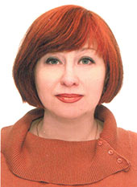
Адрес:  Address: | Кам‘янске, Дніпро рег.
Тел:  Phone: | +38(067)562-82-63
E-mail: | olgakolenko23@gmail.com

Gr. FCI | # St. | ПОРОДА/BREED
V | 255 | АКІТА / AKITA
V | 243 | АЛЯСКИНСЬКИЙ МАЛАМУТ / ALASKAN MALAMUTE
V | 344 | АМЕРИКАНСЬКА АКІТА / AMERICAN AKITA
V | 97 | НІМЕЦЬКИЙ ШПІЦ / GERMAN SPITZ, incl. KEESHOND and POMERANIAN
V | 270 | СИБІРСЬКИЙ ХАСКІ / SIBERIAN HUSKY

Ф.И.О.:  Name: | ЗАРОСИЛО Ірина
Адрес:  Address: | Кам‘янске, Дніпро рег.
Тел:  Phone: | +38(097)282-84-01
E-mail: | irina.zarosilo@gmail.com

Gr. FCI | # St. | ПОРОДА/BREED
II | 143 | ДОБЕРМАН / DOBERMANN
II | 343 | ІТАЛІЙСЬКИЙ КАНЕ КОРСО / ITALIAN CORSO DOG
II | 185 | МІНІАТЮРНИЙ ПІНЧЕР / MINIATURE PINSCHER
II | 147 | РОТВЕЙЛЕР / ROTTWEILER
II | 335 | СЕРЕДНЬОАЗІАТСЬКА ВІВЧАРКА / CENTRAL ASIA SHEPHERD DOG

Ф.И.О.:  Name: | ШИМАН Марина | 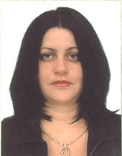
Адрес:  Address: | Кам‘янске, Дніпро рег.
Тел:  Phone: | +38(067)774-09-77
E-mail: | psovajaohota@gmail.com

Gr. FCI | # St. | ПОРОДА/BREED
X | 228 | АФГАНСЬКИЙ ХОРТ / AFGHAN HOUND
X | 158 | ГРЕЙХАУНД / GREYHOUND
X | 160 | ІРЛАНДСЬКИЙ ВОВКОДАВ / IRISH WOLFHOUND
X | 200 | ІТАЛІЙСЬКИЙ ХОРТ / ITALIAN SIGHTHOUND
X | 193 | РОСІЙСЬКИЙ ПСОВИЙ ХОРТ / BORZOI- RUSSIAN HUNTING SIGHTHOUND

